Die derzeit einzige Plattform mit gebündelten Informationen rund um die Fertighausrenovierung

Fertighäuser fit machen für die Zukunft

Viele Fertighäuser in Deutschland werden bereits in der dritten Generation genutzt. Im Laufe der Jahre verändern sich Lebenssituationen, Gebäudeteile veralten und die Energiekosten steigen. Oft fehlt nicht viel, um das mittlerweile in die Jahre gekommene - wenngleich solide - Fertighaus wieder auf Vordermann zu bringen. Unter www.fermacell.de/fertighaus finden Planer, holzverarbeitende Betriebe sowie Trockenbauer und Bauherren Lösungsansätze für eine solide und nachhaltige Modernisierung von älteren Fertighäusern. Fermacell ist seit Jahrzehnten Partner der Fertighaushersteller und nutzt dabei seine umfassenden Kompetenzen in diesem Bereich.

Grob geschätzt sind derzeit rund 500.000 Fertighäuser modernisierungsbedürftig. Sie sind nach wie vor eine solide Grundlage für attraktives Wohnen, entsprechen aber vielfach nicht mehr den aktuellen Anforderungen – sei es, weil sie energetisch ertüchtigt werden müssen, sei es, weil die erbende, jüngere Generation andere Ansprüche stellt und modernisieren möchte oder weil die Best Ager sich mit einem barrierefreien Umbau auf das Alter vorbereiten wollen. Fermacell hat jetzt unter www.fermacell.de/fertighaus ein Informationsportal freigeschaltet, auf dem Besitzer von Fertighäusern, aber auch Planer, holzverarbeitende Betriebe und Trockenbauer gebündelte Informationen rund um die Fertighausrenovierung finden. Damit will das Duisburger Unternehmen gleichzeitig eine Lücke füllen. Denn bislang gibt es im Netz dazu weder von den Herstellern der Fertighäuser noch von der Baustoffindustrie entsprechende Informationen.

Die Seite überzeugt durch frisches Design und eine klar gegliederte Struktur. User finden dabei Grundlagenwissen für attraktives Wohnen, Informationen über zeitgemäße Baustoffe oder Baukonstruktionen sowie zur Bauphysik, aber auch Hinweise zur energetischen Modernisierung oder Hilfestellung für Umbauten. Hinzu kommen Tipps zu den Themen Dämmen, Heizung oder Dachmodernisierung und Hinweise darauf, was bereits im Vorfeld einer Maßnahme zu beachten ist. Aber auch Themen wie eine neue Grundrisseinteilung, der Umbau des Badezimmers oder der Ausbau des Dachgeschosses, werden aufgegriffen. Die einzelnen Bereiche sind jeweils für weitere Infos verlinkt. So erhält der Nutzer eine Empfehlung zu den Baustoffen, die für die jeweiligen Maßnahmen geeignet sind. Die Verlinkung mit dem interaktiven Fermacell Bodenplaner www.bodenplaner.de ermöglicht die Konfiguration eines individuellen Bodenaufbaus inklusive Berechnung des individuellen Materialbedarfs.

Ein besonderes Highlight ist die Postleitzahlsuche, die gleich die passenden Fach- und Modernisierungsfirmen für Fertighäuser im Postleitzahlgebiet angibt. Fermacell arbeitet hier vor allem mit den Firmen OK Bauservice (spezialisiert auf OKAL) und Renopan (spezialisiert auf Streiff Häuser) zusammen. Unabhängig von ihrer Spezialisierung verstehen sich beide Firmen grundsätzlich als Fachfirmen für Fertighäuser und renovieren alle Fertighaustypen. Das Ganze wird abgerundet durch Hinweise auf Fördermöglichkeiten.

Die Seite wird auch vom Bundesverband Deutscher Fertigbau (BDF) unterstützt.

Fermacell GmbH
Düsseldorfer Landstraße 395 / 47259 Duisburg
www.fermacell.de / info@xella.com

Kontakt für die Redaktion:
Rita Jacobs
Public Relations und Kommunikation
Münsterstraße 341 / 40470 Düsseldorf
Tel.: +49 (0)211-1717457 / Rita-Jacobs-PR@t-online.de

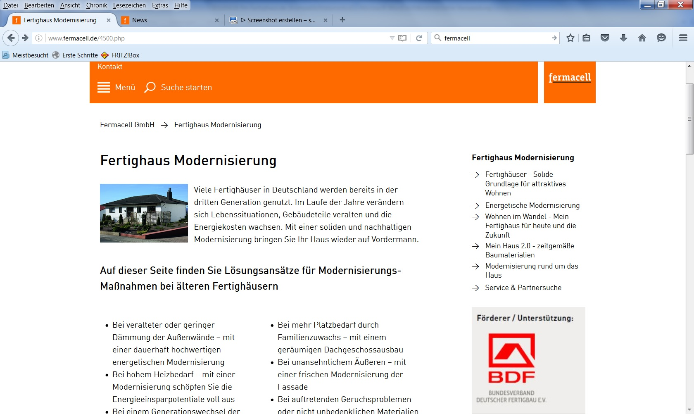

Die derzeit einzige Plattform mit gebündelten Informationen rund um die Fertighausrenovierung: Unter www.fermacell.de/fertighaus finden Besitzer von Fertighäusern, aber auch für Planer, holzverarbeitende Betriebe und Trockenbauer gebündelte Informationen rund um die Fertighausrenovierung.

